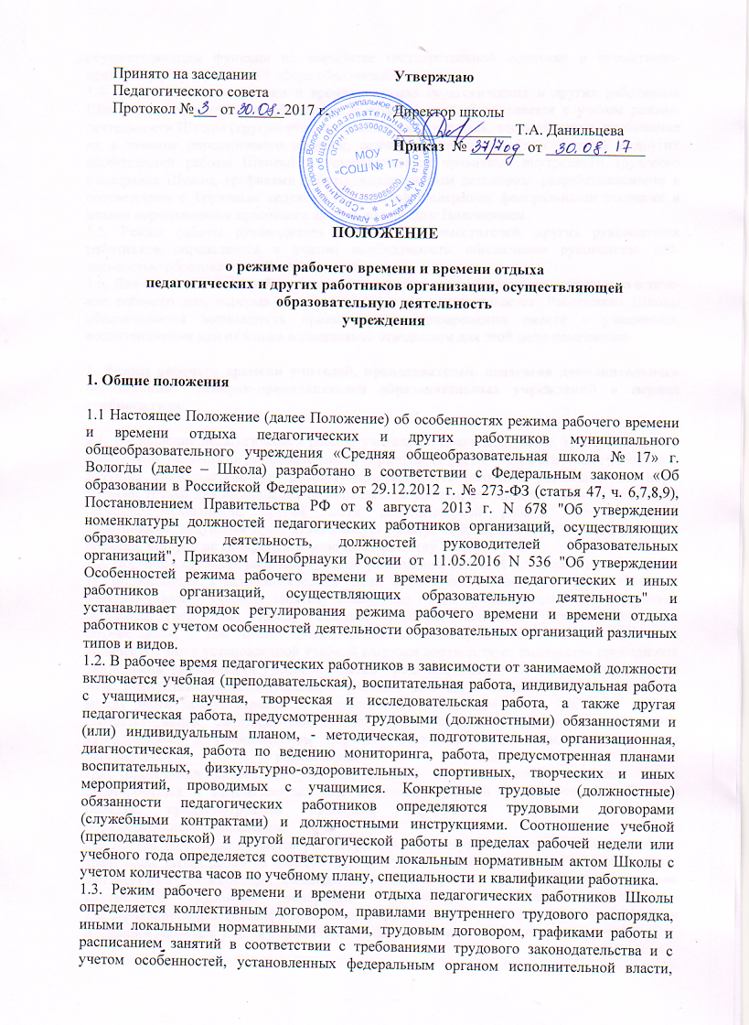

Принято на заседании  Педагогического совета  Протокол №___ от ______2017 г. | Утверждаю  Директор школы  _______________ Т.А. Данильцева  Приказ № _______ от _____________

ПОЛОЖЕНИЕ
о режиме рабочего времени и времени отдыха
педагогических и других работников организации, осуществляющей образовательную деятельность
учреждения

1. Общие положения

1.1 Настоящее Положение (далее Положение) об особенностях режима рабочего времени и времени отдыха педагогических и других работников муниципального общеобразовательного учреждения «Средняя общеобразовательная школа № 17» г. Вологды (далее – Школа) разработано в соответствии с Федеральным законом «Об образовании в Российской Федерации» от 29.12.2012 г. № 273-ФЗ (статья 47, ч. 6,7,8,9), Постановлением Правительства РФ от 8 августа 2013 г. N 678 "Об утверждении номенклатуры должностей педагогических работников организаций, осуществляющих образовательную деятельность, должностей руководителей образовательных организаций", Приказом Минобрнауки России от 11.05.2016 N 536 "Об утверждении Особенностей режима рабочего времени и времени отдыха педагогических и иных работников организаций, осуществляющих образовательную деятельность" и устанавливает порядок регулирования режима рабочего времени и времени отдыха работников с учетом особенностей деятельности образовательных организаций различных типов и видов. 
1.2. В рабочее время педагогических работников в зависимости от занимаемой должности включается учебная (преподавательская), воспитательная работа, индивидуальная работа с учащимися, научная, творческая и исследовательская работа, а также другая педагогическая работа, предусмотренная трудовыми (должностными) обязанностями и (или) индивидуальным планом, - методическая, подготовительная, организационная, диагностическая, работа по ведению мониторинга, работа, предусмотренная планами воспитательных, физкультурно-оздоровительных, спортивных, творческих и иных мероприятий, проводимых с учащимися. Конкретные трудовые (должностные) обязанности педагогических работников определяются трудовыми договорами (служебными контрактами) и должностными инструкциями. Соотношение учебной (преподавательской) и другой педагогической работы в пределах рабочей недели или учебного года определяется соответствующим локальным нормативным актом Школы с учетом количества часов по учебному плану, специальности и квалификации работника.
1.3. Режим рабочего времени и времени отдыха педагогических работников Школы определяется коллективным договором, правилами внутреннего трудового распорядка, иными локальными нормативными актами, трудовым договором, графиками работы и расписанием занятий в соответствии с требованиями трудового законодательства и с учетом особенностей, установленных федеральным органом исполнительной власти, осуществляющим функции по выработке государственной политики и нормативно-правовому регулированию в сфере образования.
1.4. Режим рабочего времени и времени отдыха педагогических и других работников Школы, включающий предоставление выходных дней, определяется с учетом режима деятельности Школы (круглосуточное пребывание учащихся, воспитанников, пребывание их в течение определенного времени, сезона, сменности учебных занятий и других особенностей работы Школы) и устанавливается правилами внутреннего трудового распорядка Школы, графиками работы, коллективным договором, разрабатываемыми в соответствии с Трудовым кодексом Российской Федерации, федеральными законами и иными нормативными правовыми актами, настоящим Положением.
1.5. Режим работы руководителя Школы, его заместителей, других руководящих работников определяется с учетом необходимости обеспечения руководства деятельностью образовательной организации.
1.6. Для педагогических работников, выполняющих свои обязанности непрерывно в течение рабочего дня, перерыв для приема пищи не устанавливается. Работникам Школы обеспечивается возможность приема пищи одновременно вместе с учащимися, воспитанниками или отдельно в специально отведенном для этой цели помещении.

2. Режим рабочего времени учителей, преподавателей, педагогов дополнительного образования, тренеров-преподавателей образовательных учреждений в период учебного года

2.1. Выполнение педагогической работы учителями, преподавателями, тренерами-преподавателями, педагогами дополнительного образования (далее - педагогические работники, ведущие преподавательскую работу) характеризуется наличием установленных норм времени только для выполнения педагогической работы, связанной с преподавательской работой. Выполнение другой части педагогической работы педагогическими работниками, ведущими преподавательскую работу, осуществляется в течение рабочего времени, которое не конкретизировано по количеству часов.
2.2. Нормируемая часть рабочего времени работников, ведущих преподавательскую работу, определяется в астрономических часах и включает проводимые уроки (учебные занятия) (далее - учебные занятия) независимо от их продолжительности и короткие перерывы (перемены) между каждым учебным занятием, установленные для обучающихся, в том числе "динамический час" для учащихся 1 класса. При этом количеству часов установленной учебной нагрузки соответствует количество проводимых указанными работниками учебных занятий продолжительностью, не превышающей 45 мин. Конкретная продолжительность учебных занятий, а также перерывов (перемен) между ними предусматривается Уставом либо локальным актом Школы с учетом соответствующих санитарно-эпидемиологических правил и нормативов (СанПиН), утвержденных в установленном порядке. Выполнение преподавательской работы регулируется расписанием учебных занятий. При проведении спаренных учебных занятий неустановленные перерывы могут суммироваться и использоваться для выполнения другой педагогической работы в порядке, предусмотренном правилами внутреннего трудового распорядка образовательного учреждения.
2.3. Другая часть педагогической работы работников, ведущих преподавательскую работу, требующая затрат рабочего времени, которое не конкретизировано по количеству часов, вытекает из их должностных обязанностей, предусмотренных Уставом Школы, правилами внутреннего трудового распорядка образовательного учреждения, тарифно-квалификационными (квалификационными) характеристиками, и регулируется графиками и планами работы, в т. ч. личными планами педагогического работника и включает:
- выполнение обязанностей, связанных с участием в работе педагогических методических советов, с работой по проведению родительских собраний, консультаций, оздоровительных, воспитательных и других мероприятий, предусмотренных образовательной программой;
- организацию и проведение методической, диагностической и консультативной помощи родителям (законным представителям), семьям, обучающим детей на дому в соответствии с медицинским заключением;
- время, затрачиваемое непосредственно на подготовку к работе по обучению и воспитанию учащихся, воспитанников, изучению их индивидуальных способностей, интересов и склонностей, а также их семейных обстоятельств и жилищно-бытовых условий;
- периодические кратковременные дежурства в Школе в период образовательного процесса, которые при необходимости могут организовываться в целях подготовки к проведению занятий, наблюдения за выполнением режима дня учащимися, воспитанниками, обеспечения порядка и дисциплины в течение учебного времени, в т.ч., во время перерывов между занятиями, устанавливаемых для отдыха и приёма пищи. При составлении графика дежурств педагогических работников в Школе в период проведения учебных занятий, до их начала и после окончания учебных занятий учитываются сменность работы образовательного учреждения, режим рабочего времени каждого педагогического работника в соответствии с расписанием учебных занятий, общим планом мероприятий, другие особенности работы с тем, чтобы не допускать случаев длительного дежурства педагогических работников, дежурства в дни, когда учебная нагрузка отсутствует или незначительна. В дни работы к дежурству по Школе педагогические работники привлекаются не ранее чем за 20 мин. до начала учебных занятий и не позднее 20 мин. после окончания их последнего учебного занятия; выполнение дополнительно возложенных на педагогических работников обязанностей, непосредственно связанных с образовательным процессом, с соответствующей дополнительной оплатой труда (классное руководство, проверка письменных работ, заведование учебными кабинетами и др.).
2.4. Дни недели (периоды времени, в течение которых образовательная организация осуществляет свою деятельность), свободные для педагогических работников, ведущих преподавательскую работу, от проведения учебных занятий по расписанию, от выполнения иных обязанностей, регулируемых графиками и планами работы, педагогический работник может использовать для повышения квалификации, самообразования, подготовки к занятиям и т. п.
2.5. Режим рабочего времени учителей, которым не может быть обеспечена полная учебная нагрузка и гарантируется выплата ставки заработной платы в полном размере в случаях, предусмотренных Приказом Минобрнауки РФ от 24.12.2010 N 2075 «О продолжительности рабочего времени (норме часов педагогической работы за ставку заработной платы) педагогических работников» определяется с учетом их догрузки до установленной нормы часов другой педагогической работой. Формой догрузки может являться педагогическая работа без дополнительной оплаты в группе продленного дня, кружковая работа, работа по замене отсутствующих учителей, проведение индивидуальных занятий на дому с учащимися, организуемых в соответствии с медицинским заключением, выполнение частично или в полном объеме работы по классному руководству, проверке письменных работ, внеклассной работы по физическому воспитанию и другой педагогической работы, объем которой регулируется Школой.
2.6. Режим рабочего времени учителей 1-х классов определяется с учетом санитарно-эпидемиологических требований к условиям и организации обучения
в общеобразовательных учреждениях СанПиН 2.4.2.2821-10 (утверждены постановлением Главного государственного санитарного врача Российской Федерации от 29 декабря 2010 г. № 189, зарегистрировано Министерством юстиции Российской Федерации 3 марта 2011 г., регистрационный № 19993; пункт 10.10 СанПин), предусматривающих использование «ступенчатого» режима обучения в первом полугодии (в сентябре, октябре – по 3 урока в день по 35 минут каждый, в ноябре – декабре – по 4 урока по 35 минут каждый; январь – май – по 4 урока по 45 минут каждый), а также динамическую паузу в середине учебного дня продолжительностью не менее 40 минут, что не должно отражаться на объеме учебной нагрузки, определение которой производится один раз в год на начало учебного года в соответствии с учебным планом.

3. Разделение рабочего дня на части

3.1. При составлении графиков работы педагогических и других работников перерывы в рабочем времени, не связанные с отдыхом и приемом работниками пищи не допускаются, за исключением случаев, предусмотренных настоящим Положением.
3.2. При составлении расписаний учебных занятий образовательная организация обязана исключить нерациональные затраты времени педагогических работников, ведущих преподавательскую работу, с тем, чтобы не нарушалась их непрерывная последовательность и не образовывались длительные перерывы (так называемые «окна»), которые, в отличие от коротких перерывов (перемен) между каждым учебным занятием, установленных для учащихся, воспитанников, рабочим временем педагогических работников не являются.

4. Режим методического дня

4.1.На основании коллективного договора педагогическим работникам предоставляется методический день.
4.2.Методический день устанавливается при условии объёма учебной нагрузки, не нарушающей учебного режима Школы и не создающей перегрузки учащихся.
4.3. Методический день не является дополнительным выходным днём.
4.4. В методический день учителя занимаются самообразованием:
- изучением законодательных актов и нормативных документов по вопросам образования и воспитания;
- работой по тематическому планированию по проблеме школы;
- овладением конкретными педагогическими технологиями, адаптацией их к своим условиям;
- изучением передового педагогического опыта;
- знакомством с новинками научно-педагогической литературы;
- разработкой методических материалов по своему предмету, а также по внеклассной работе;
- разработкой индивидуальных планов для учащихся;
- посещают библиотеки, лекции специалистов;
- выходят на городские семинары.

5. Режим рабочего времени педагогических работников организаций, осуществляющих образовательную деятельность в каникулярное время

5.1. Периоды осенних, зимних, весенних и летних каникул, установленных для учащихся Школы, не совпадающие с ежегодными оплачиваемыми основными и дополнительными отпусками работников (далее - каникулярный период), являются для них рабочим временем.
5.2. В каникулярное время педагогические работники осуществляют педагогическую (в том числе методическую и организационную) работу, связанную с реализацией образовательной программы, в пределах нормируемой части их рабочего времени (установленного объема учебной нагрузки (педагогической работы)), определенной им до начала каникул, и времени, необходимого для выполнения работ, предусмотренных пунктом 2.3 настоящего Положения, с сохранением заработной платы в установленном порядке. Учителя, осуществляющие обучение на дому детей в соответствии
с медицинским заключением, в каникулярное время привлекаются
к педагогической (методической, организационной) работе с учетом количества часов указанного обучения таких детей, установленного им до начала каникул.
5.3. Режим рабочего времени педагогических работников, принятых на работу во время летних каникул учащихся, воспитанников, определяется в пределах нормы часов преподавательской (педагогической) работы в неделю, установленной за ставку заработной платы и времени, необходимого для выполнения других должностных обязанностей.
5.4. Режим рабочего времени учебно-вспомогательного и обслуживающего персонала в каникулярный период определяется в пределах времени, установленного по занимаемой должности. Указанные работники в установленном законодательством порядке могут привлекаться для выполнения хозяйственных работ, не требующих специальных знаний.

6. Режим рабочего времени работников образовательных учреждений в период отмены для обучающихся, воспитанников учебных занятий (образовательного процесса) по санитарно-эпидемиологическим, климатическим и другим основаниям

6.1. Периоды отмены учебных занятий {образовательного процесса) для учащихся, воспитанников по санитарно-эпидемиологическим, климатическим и другим основаниям являются рабочим временем педагогических и других работников Школы.
6.2. В периоды отмены учебных занятий (образовательного процесса) в отдельных классах (группах) либо в целом по образовательному учреждению по санитарно-эпидемиологическим, климатическим и другим основаниям учителя и другие педагогические работники привлекаются к учебно-воспитательной, методической, организационной работе в порядке и на условиях, предусмотренных в разделе 5 настоящего Положения.

7. Режим рабочего времени педагогических работников в организациях, осуществляющих лечение, оздоровление и (или) отдых обучающихся

7.1. Режим рабочего времени педагогических работников, привлекаемых в период, не совпадающий с ежегодным оплачиваемым отпуском, на срок не более одного месяца, в организации, осуществляющие лечение, оздоровление и (или) отдых в каникулярное время с дневным пребыванием в той же местности на базе Школы, определяется в порядке, предусмотренном разделом 5 настоящего Положения.
7.2. Привлечение педагогических работников в каникулярный период, не совпадающий с их ежегодным оплачиваемым отпуском, к работе в оздоровительные лагеря и другие оздоровительные образовательные организации, находящиеся в другой местности, а также в качестве руководителей длительных (без возвращения в тот же день) походов, экспедиций, экскурсий, путешествий в другую местность может иметь место только с согласия работников. Режим рабочего времени указанных работников устанавливается с учетом выполняемой ими работы и определяется правилами внутреннего трудового распорядка Школы, графиками работы, коллективным договором.

8. Регулирование рабочего времени отдельных педагогических работников образовательных учреждений

8.1. Режим рабочего времени педагогов-психологов в пределах 36 - часовой рабочей недели регулируется правилами внутреннего трудового распорядка Школы с учетом: выполнения индивидуальной и групповой консультативной работы с участниками образовательного процесса в пределах не менее половины недельной продолжительности их рабочего времени; подготовки к индивидуальной и групповой консультативной работе, обработки, анализа и обобщения полученных результатов, заполнения отчетной документации, а также повышения своей квалификации.

